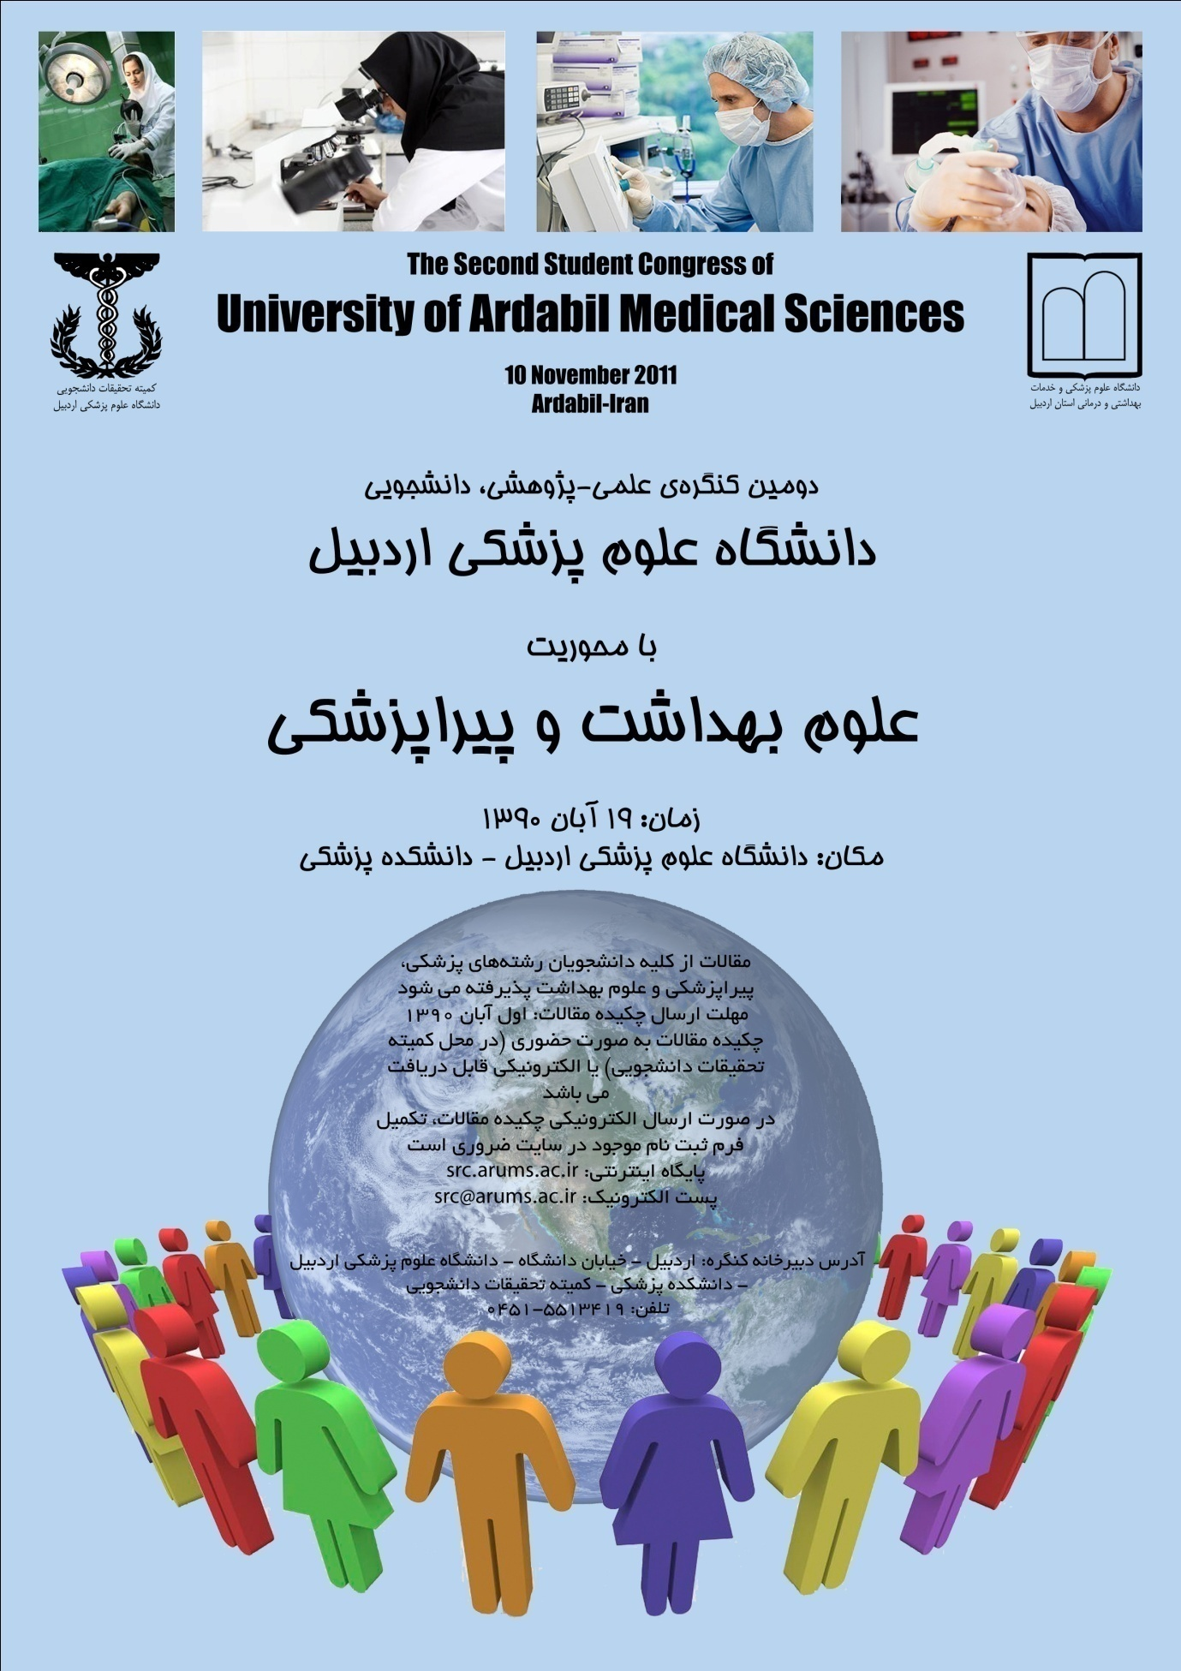
بررسی تطبيقی سلامت روان در بين بيماران مبتلا به آرتريت روماتوئيد و افراد سالم
دکتر فیروز امانی¹- مدینه انجمنی¹-ابراهیم انجمنی¹- الهام آدشیرین پور¹- زهره روشنی¹
- دانشکده پزشکی، دانشگاه علوم پزشکی اردبیل،اردبیل،ایران
چکيده
مقدمه : آرتريت روماتوئيد شايع ترين بيماری از دسته بيماريهای روماتيسمی به حساب می آيد. اين بيماری زمانی رخ می دهد که گلبولهای سفيد خون از جريان خون حرکت کرده و وارد غشايی می شوند که مفاصل را احاطه کرده است و در نتيجه آن فرآيند، صدمات وخيمی به مفاصل و ديگر قسمت های بدن وارد می کند. در اغلب موارد باعث دفورميتی (تغيير شکل) اعضای بدن بويژه دست و پا می شود. اين بيماری بين گروههای سنی 60 – 40 بروز می کند اما می تواند افراد جوانتر را نيز مبتلا سازد. اين بيماری در زنان 2 تا 3 برابر بيشتر از مردان ديده می شود.ميزان شيوع آرتريت روماتوئيد بين 3/0 تا 1/2 درصد جمعيت ديده می شود. با توجه به علايمی که بيماری آرتريت روماتوئيد دارد اين بيماری می تواند تأثيرات بسزايی از نظر اجتماعی و اقتصادی برای فرد و جامعه داشته باشد. از نظر اجتماعی به خاطر دفورميتی هايی که در اعضای بدن فرد بوجود می آيد وی در ايجاد ارتباط با ديگران و همچنين پذيرش از سوی آنها دچار تشويش و نگرانی شده و در نهايت باعث رنجيده خاطر شدن او می شود و بالطبع فرد از سلامت روانی خوبی برخوردار نخواهد بود.با توجه به درد روزانه مفاصل در آرتريت روماتوئيد که از علايم اجتناب ناپذير اين بيماری محسوب می شود می توان گفت فرد مستعد دچار افسردگی، اضطراب ، يأس و نا اميدی ميشود. هدف از مطالعه حاضر بررسی مقایسه ای سلامت روان در بیماران مبتلا به آرتریت روماتوئید بود.
روش کار : این مطالعه از نوع مورد شاهدی و جامعه آماری اين پژوهش شامل افراد مبتلا به آرتريت روماتوئيد بستری شده در بيمارستانهای سطح شهر اردبيل و افراد سالم منتخب به طور تصادفی از سطح شهر اردبيل می باشد.روش نمونه گيری در اين پژوهش از نوع تصادفی ساده بود.برای برآورد حجم نمونه اين تحقيق از مدل کوکران استفاده شد. در پژوهش حاضر تعداد 50 نفر از افراد مبتلا به آرتريت روماتوئيد و 50 نفر هم از افراد سالم انتخاب شدند. در اين پژوهش برای جمع آوری داده ها از پرسشنامه سلامت روان استفاده شد.
یافته ها : بين سلامت روان افراد مبتلا به بيماری آرتريت روماتوئيد و افراد سالم تفاوت معناداری وجود داشت بطوریکه میانگین اضطراب در افراد سالم 17/8 در افراد بیمار 83/10 ، میانگین اختلال کارکرد اجتماعی در افراد سالم 58/12 در افراد بیمار 64/12 و همچنین میانگین افسردگی در افراد سالم 08/8 در افراد بیمار 8.58 بوده است.
نتیجه گیری : با توجه به یافته های موجود بین سلامت روان افراد مبتلا به بيماری آرتريت روماتوئيد و افراد سالم تفاوت معناداری وجود داشت و همچنین از انجا که در رابطه موضوع مورد پژوهش حاضر تحقيقات بسيار اندکی صورت گرفته پيشنهاد می شود که تحقيقات ديگری توسط متخصصان اين رشته صورت گيرد و موسسات مختلف بهداشتی و سلامت روان در جهت ياری رساندن به اينگونه افراد بويژه بيماران مبتلا به آرتريت روماتوئيد افزايش يابد .
کلید واژه ها : آرتریت روماتوئید- سلامت روان – اردبیل

